« Баба Яга и юные спортсмены ».Спортивное развлечение в старшей группе.
Программное содержание:
Совершенствовать двигательные навыки при выполнении заданий. Упражнять в беге, прыжках (физкультура)
Уточнить правила безопасного поведения во время выполнения заданий, в подвижной игре (безопасность) .Воспитывать ловкость, смелость, умение подчиняться правилам игры.

Ход мероприятия : Во время проведения разминки 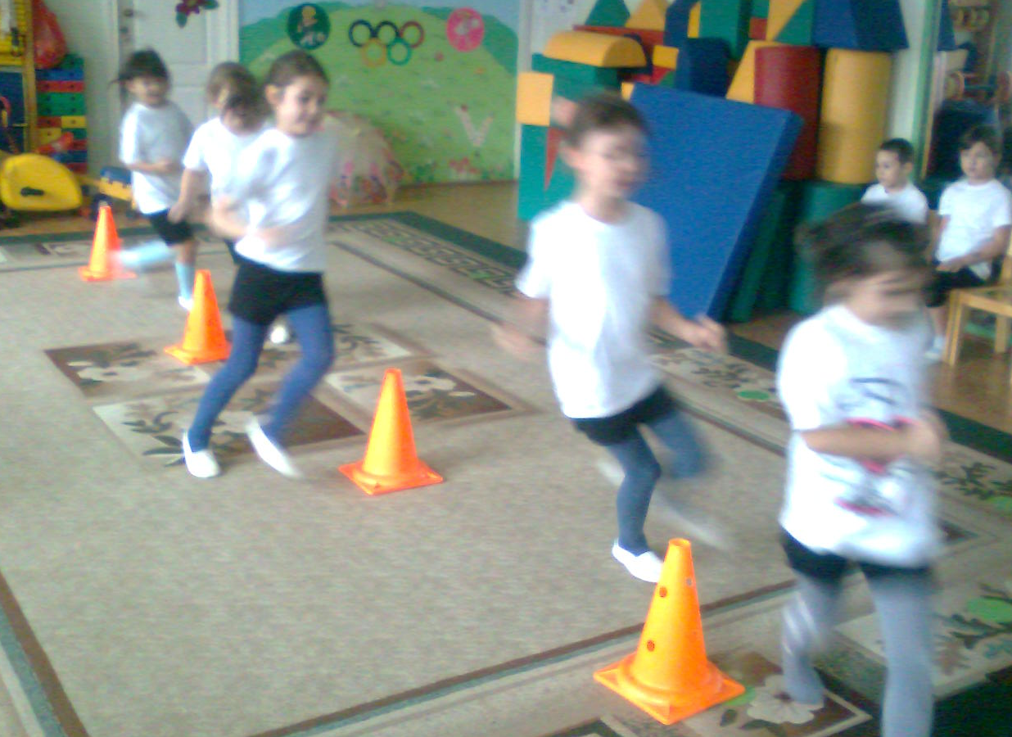
Звучит песня «Бабок Ёжек » залетет Баба Яга и чихает,чихает.
Баба Яга : Здравствуйте ребята ,как у вас здоровье? Не болеете ли вы ? )
.Воспитатель: Нет Баба Яга мы не болеем, так как часто делаем зарядку, занимаемся спортом.
Баба Яга : А вот простыла пока летала по делам под дождем.
Воспитатель: Баба Яга ,мы можем тебе помочь. Мы умеем делать массаж, который помогает от простуды. Ребята , давайте покажем ,как его делать.
Массаж.
Точечный массаж (выполнять 5-10 раз).
1.соединить ладони и потереть ими одна на другую до нагрева.
2.нажимать указательным пальцем точку под носом.
3.указательным и большим пальцем «лепим пельмени»- уши.
4.вдох через левую ноздрю (правую закрыть указательным пальцем),выдохчерез левую ноздрю (при этом левую закрыть).
5.вдох через нос и медленный выдох через рот.
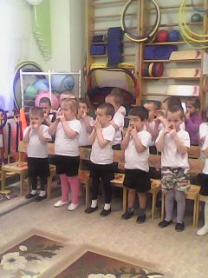
Баба Яга : Спасибо ребятки мне стало намного легче и теперь я хочу с вами поиграть.
1 задание. « Кто быстрей донесет мяч»
2.задание. « Перетягивание каната»
3.задание. «Не дай шарику упасть»

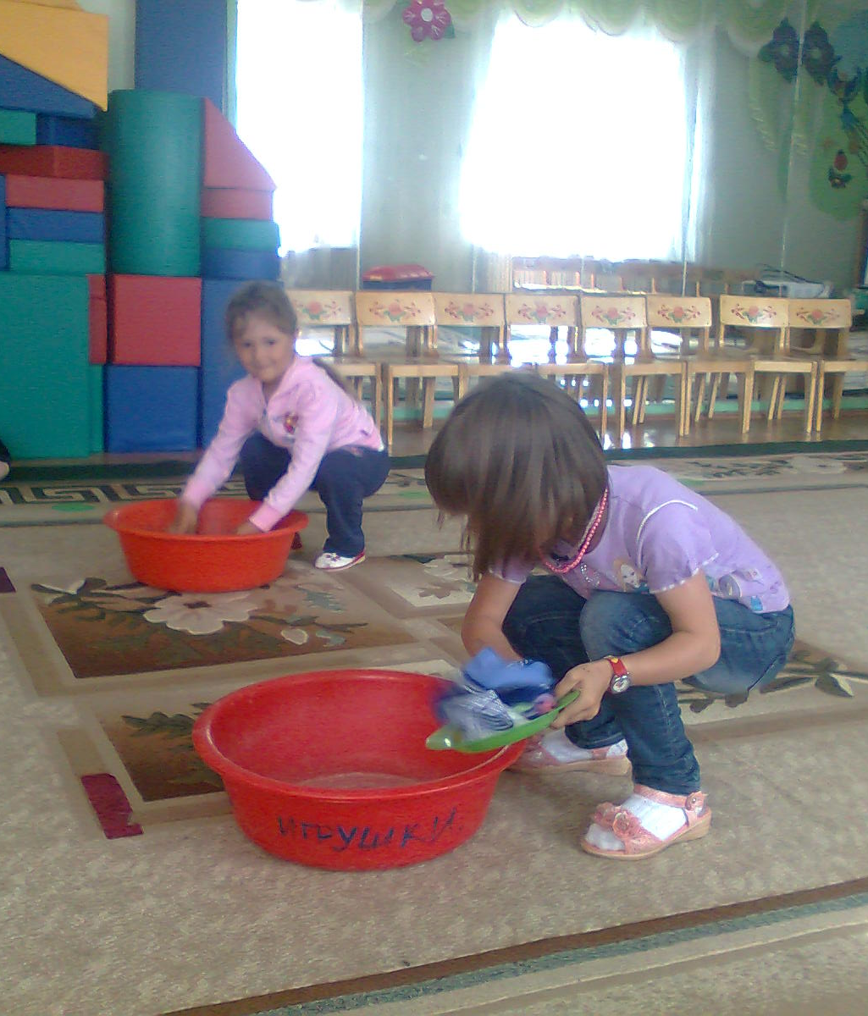
4.задание «Мамины помощники».
Баба Яга : Ай да молодцы ребятки вы растете здоровыми,сильными.Ведь вы всегда занимаетесь спортом.Спасибо ребятки что и со мной вы поиграли. Полечу ка я к Кощею и расскажу как у вас тут весело и здорово ,может и он вас тоже захочет навестить.

